1- Cuarta medida de la primera empresa presente.

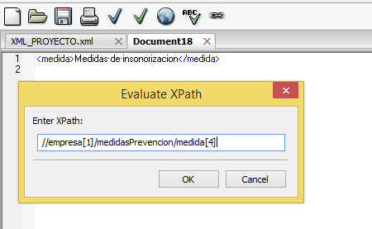
2-Localizar los datos sabiendo que el ISBN es 3424789

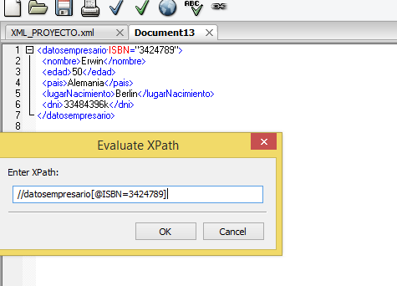

3- Cuantas medidas existen de prevencion en todo el documento

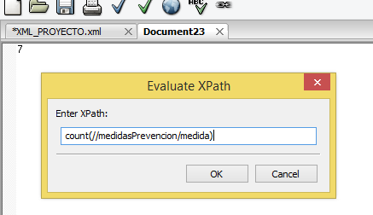
4-Datos del empresario llamado "David"
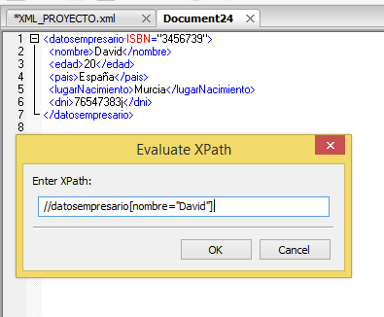
5-Paises de los empresarios
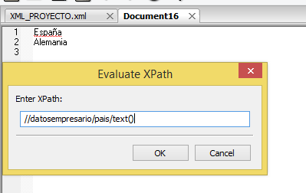

6-Tipo de establecimiento que sea mayor de 8 caracteres.
